**正本**

技术投标书

**项目编号：（2015）YZ-ZXFW03**

项 目名 称：大华海外营销资料平台项目

投标人名称： 杭州云策网络技术有限公司

投标人地址： 杭州市西溪路525号浙大科技园A西210

投标人电话： 15382351818

联 系 人： 李菲

日 期： 2017年4月24日

目录

一、 项目背景 1

二、 项目解决方案 1

2.1 系统技术解决方案 1

2.2 业务需求实现方案 1

三、 项目实施方案 1

3.1 组织实施方案 1

3.2 自检验收方案 1

3.3 质量保障措施 1

3.4 项目小组成员 1

四、 项目实施进度计划（含项实施计划and培训计划） 1

五、 技术支持和服务承诺 1

六、 近3年成功案例 2

# 项目背景

# 项目解决方案

2. 1. 系统技术解决方案
   2. 业务需求实现方案
      1. 需求概述

随着全球业务的飞速拓展、海外市场、产品领域在推进业务的同时，面临着多语言环境、全球资料文档传输等挑战，迫切需要一套全球化的营销资料平台支撑。因此，我们建议通过使用Microsoft Office SharePoint 2016，为客户提供一个统一部署，统一管理，易于培训使用的，全球化的海外营销资料管理平台，这个平台能够为客户提供标准的企业内容管理平台，实现统一的文档控制和信息共享平台，有效实现企业文档生命周期管理，实现文档和信息的安全

* + 1. 系统建设原则

实现文档管理，以及各类基于文档库的相关功能，其实现目标：

* 平台化全球访问
* 高性能要求
* 文件上传、下载、删除、审批
* 订阅目录、文档以及订阅管理
* 全文检索功能
* RMS加密 （对Word, Excel, PPT适用）
* 文档水印
* 版本管理
* 目录管理
* 资料点评
* 技术学院
* 报表导出
* 权限管理
* 操作日志管理

同时，办公平台系统的设计和软硬件配置遵循下述原则：

* 高性能

具有较高的吞吐能力和处理能力，系统各层均不存在阻塞，具备对突发流量的承受能力。为确保系统和数据的安全性，系统须是热备、冗余、开放、可靠的计算机系统。单点故障不影响平台的正常运作

* 扩展性

为方便地实现系统规模的扩展，系统的设计具有灵活的扩展能力。包括：端口的扩展，带宽容量的扩展，处理用户访问的能力的扩展等。扩展应能在线进行，不需中断服务。系统采用模块化设计，系统可方便地增加新的功能，并能有选择地对某个功能块进行升级或扩展，可以根据需要对系统进行必要的调整、扩充，包括存储数据库容量，服务器性能和网络等方面的扩充。

* 高可靠性

为保证平台的不中断运行，在系统的关键部分配置上按照双备份要求设计。

* 开放兼容性

采用的软硬件应符合国际标准和工业标准的相关接口，能够与其它相关系统或业务部门实现可靠的互联和对接；在系统升级后保持兼容性；确保今后的扩展和业务发展需要。

* 可扩展性

为保证系统架构和主要功能上至少满足公司未来工作发展的需要，平台具有无限的扩展能力，结合用户需求与并发情况，整体系统可不断完善与扩增。

* + - 1. 整体架构设计

平台整体架构采取“信息资源集中管理、应用分布部署”的SOA体系架构进行设计，即支持各个应用依据组织结构的职能划分，分布式地部署进行部署，但数据库和资源则集中存放在统一的数据存储服务器中，应用和应用之间的集成采用面向SOA的体系架构进行集成，这样一方面可以保证应用之间的独立性，又可以更方便的统一信息资源维护和安全管理。

采用SOA服务性架构进行设计，不但能够满足整体平台的拓展性，以及平台对于未来各类异构业务系统分布建设和部署后的集成兼容性，实现信息交换、资源共享、业务协同等业务需求，让不同部门业务应用系统中的信息、业务处理更加顺畅，进而更能协调处理，最终能够在某种程度上构成一定整体，从而实现使得整体信息应用价值最大化的期望。

面向服务体系架构（SOA）本身则是一个体系架构，是一种设计模式、理念，也是介于业务和技术之间的一个桥梁。

SOA是为了解决在复杂网络环境下业务集成需要而提出的，通过连接能完成特定任务的独立功能实体来实现集成需求的一种软件系统架构。

SOA架构具有以下几个明显的特点：

* 独立的功能实体：SOA非常强调架构中提供服务的功能实体的完全独立自主的能力。每个服务都是单个独立的功能实体。
* 大数据量低频率访问：对于.NET Remoting，EJB或者XML-RPC这些传统的分布式计算模型而言，他们的服务提供都是通过函数调用的方式进行的，一个功能的完成往往需要通过客户端和服务器来回很多次函数调用才能完成。在Intranet的环境下，这些调用给系统的响应速度和稳定性带来的影响都可以忽略不计，但是在Internet环境下这些因素往往是决定整个系统是否能正常工作的一个关键决定因素。因此SOA架构推荐采用大数据量的方式一次性进行信息交换。
* 基于文本的消息传递：由于Internet中大量异构系统的存在决定了SOA系统必须采用基于文本而非二进制的消息传递方式。在COM、CORBA这些传统的组件模型中，从服务器端传往客户端的是一个二进制编码的对象，在客户端通过调用这个对象的方法来完成某些功能；但是在Internet环境下，不同语言，不同平台对数据、甚至是一些基本数据类型定义不同，给不同的服务之间传递对象带来的很大困难。由于基于文本的消息本身是不包含任何处理逻辑和数据类型的，因此服务间只传递文本，对数据的处理依赖于接收端的方式可以帮忙绕过兼容性这个大泥坑。

这些特点都使得SOA架构非常适合用于解决从简单到复杂的各类应用环境，实现从数据、到业务再到流程的跨平台集中监管的目的，并能为未来领导所需的决策分析打下坚实的基础。

* 基于SOA架构的ESB概念思想

根据前述的业务需求和架构定位，它所面临的是要为不同应用之间提供统一的信息交换和业务协同支持。这样一个复杂运行使用环境加上不可能对现有应用、信息资源进行大规模投资、统一进行改造这样的限制条件，都使得我们不可能依靠传统的技术手段（如数据复制、定制应用接口等）来满足需求。

企业服务总线（Enterprise Service Bus，ESB）的概念是从面向服务体系架构(Service -Oriented Architecture， SOA)发展而来的。SOA本身描述了一种IT基础设施的应用集成模型，其中的软构件集是以一种定义清晰的层次化结构相互耦合。这其中，一个ESB是一个预先组装的SOA实现，它包含了实现SOA分层目标所必需的基础功能部件。

ESB（Enterprise Service Bus，即企业服务总线）是传统中间件技术与XML、Web服务等技术结合的产物。ESB提供了网络中最基本的连接中枢，是构筑企业神经系统的必要元素。

企业服务总线ESB就是一种可以提供可靠的、有保证的消息技术的最新方法。ESB中间件产品利用的是Web服务标准和与公认的可靠消息MOM协议接口。ESB产品的共有特性包括：连接异构的MOM、利用Web服务描述语言接口封装MOM协议，以及在MOM传输层上传送简单对象应用协议(SOAP)传输流的能力。大多数ESB产品都支持在分布式应用之间通过中间层如集成代理实现直接对等沟通。

ESB的这些概念和思想为我们提供了一种开放的、基于标准的消息机制，通过简单的标准适配器和接口，来完成粗粒度应用（服务）和其他组件之间的互操作，能够满足大型异构企业的集成需求。它可以在不改变现有基础结构的情况下让几代技术实现互操作。

采用ESB概念、思想构建的统一业务流程管理平台，将既可以帮助各单位/部门将应用迁移到SOA，又能够让各单位/部门继续利用现有的已部署的软件和信息资源投资。

通过使用ESB，可以在几乎不更改代码的情况下，以一种无缝的非侵入方式使各部门已有的系统具有全新的服务接口，并能够在部署环境中支持任何标准。更重要的是，充当“缓冲器”的ESB（负责在诸多服务之间转换业务逻辑和数据格式）与服务逻辑相分离，从而使得不同的应用程序可以同时使用同一服务，用不着在应用程序或者数据发生变化时，改动服务代码。

采用这种方式，我们就可以达到在保持各单位/部门内部业务应用基本不变的情况下，以各单位不同应用之间的“松耦合”连接方式实现跨单位跨应用的信息、应用资源的整合，从而能接近和达到大型复杂系统 “高内聚、低耦合”的理想设计境界。

* 通过企业级的门户功能能够快速的设计和搭建各类办公协同门户，诸如集团门户、公司门户、部门门户、专题门户、合作伙伴门户、客户门户、手机门户、个人门户等，帮助企业实现集团战略的门户需求。
  + - 1. 系统规划要求

同时，平台提供了丰富的设计模板，用户能够结合自身需要对使用的门户进行设计，包括：门户LOGO、颜色基调等，同时还能够依据不同节日快速切换门户主题（如国庆日大红，环保日淡雅绿等），让协同办公门户也能尊享传统企业门户的视觉盛宴，使得办公不再千篇一律。

* + - 1. 高性能

平台架构设计，应能满足文件空间10 TB, 单个顶级目录可能超过 1 TB， 单个文件支持1GB高可用。国内上传速度在 500 KB/s 以上， 1GB文件单次下载成功率在 90% 以上。服务器所在国家（主节点与子节点）当地用户正常网络环境下，常规页面反应时间为 3秒以内 。支持500以上的并发访问，用户数原则上支持5000以上。

* + - 1. 全球化

平台可全球化访问系统，语言必须支持英语

* + - 1. 移动端自适应

可以通过移动设备访问此平台，并可以下载相关资料。

* + - 1. 硬件平台规划要求

本次硬件规划主要依托于Windows环境下的服务器网络设计，如果需要在小型机上安装部署的话，则需提供支持Windows环境的虚拟机部署。

硬件平台设计拓扑图

以下是本次项目实施硬件平台设计拓扑图：

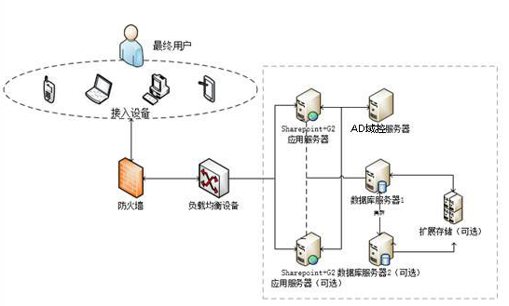

* + - 1. 数据库功能区

该区域主要实现数据库存储功能，区域是部署至少1台数据库服务器。如果需要实现双机温备，则需要两台存储服务器。

支持常见的各种数据库类型。

* + - 1. AD域控服务器

利用AD域控服务，规范化管理人员组织架构信息，使得人员组织架构能够得到统一安全管理。平台用户将集成企业的AD域用户，直接获取企业AD域用户，实现统一身份验证。同时账户密码具备安全可靠的策略管理手段，并具备账户找回及密码重置等外部安全辅助措施。

* + - 1. 安全性指标

系统配置

系统需提供口令复杂度（强度）、口令最小长度、和口令更新期限的配置、口令更新期限通知周期。

帐号管理

用户帐号表至少需要建立用户标识（SID）、用户登录名、用户密码、启用标识、帐号锁定标识、密码最后更新日期等字段。

单点登录

用户首次登录OA后，根据用户权限，公开及有访问权限的相关子门户、系统无需重复登陆。

角色管理

用户不直接分配权限，全部通过用户角色进行权限分配，权限仅分配到用户角色，单个用户可以同时拥有多个相同类型的角色（视用户需求确定）。

资源控制

为控制用户使用同一帐号在同一时间登录、多重并发会话、并发连接数控制。

* + - 1. 异构系统整合

实现协同办公，数据整合是前提，也是关键。根据实施团队长期积累的经验，结合异构系统应用过程的数据需求，可以通过以下三种方式来实现与eLearning平台等第三方业务系统的信息数据交互。

* 第一种方式

Web Service访问活动----通过调用异构系统标准的Web Service接口来获取相关的数据信息。如果异构系统具有标准接口的话，直接通过平台配置就可以实现业务数据集成，会大大降低开发难度和项目成本。

* 第二种方式

数据库操作活动---通过直接数据库语言脚本操作方式(比如: SQL)来获取异构系统的信息（备注：这就要求对异构系统的数据库表信息非常熟悉）。

* 第三种方式

扩展活动、函数、用户对象模型---通过将异构系统的API接口封装相关的函数、活动来实现数据整合调用。

* + 1. 整体解决方案
       1. 系统架构设计



* + - 1. 优势与收益

基于Microsoft Office SharePoint 2016的资料平台方案为客户提供了一个高度集成的一体化工作平台，提供员工熟悉的用户界面，加强员工协作和沟通，加强企业知识沉淀和分享，促进创新型企业文化的形成。数据交换平台解决方案帮助企业消除企业各系统间流程集成、数据集成的障碍，提高企业的工作效率、降低数据错误，提高管理者对全面信息的了解。

整个方案的优势体现在：

* 快速建立跨地域，跨部门的统一沟通和协作平台，加强员工协作

海外营销资料平台帮助客户实现统一的沟通和协作，使员工可以在轻易实现基于网站、文档等的协作，满足各种常见的业务需求。

* 统一的企业内容管理和信息共享平台，高效连接团队成员和合作伙伴

海外营销资料平台帮助企业实现统一的内容管理，包括各种文档、信息的生命周期管理。通过加强文档的集中管理和控制能力，并提供灵活的、可视化的、可定制的文档审批工作流程，提高文档处理效率和协作能力。

* 统一的商业智能平台，提升商业洞察力，更好地管理公司的关键业务指标

海外营销资料平台帮助企业实现业务信息的整合，通过提供统一的动态商业报告（表）发布和展现平台，加强业务信息的时效性，促进信息的共享，帮助企业领导迅速了解企业经营的关键业务指标并进行相关分析，从而提升企业的商业洞察力。

* 统一的电子表单工作平台，优化业务流程

除了基于文档和商业信息的协作，企业里还经常存在各种基于电子表单的业务流程。海外营销资料平台通过提供标准的电子表单以及工作流平台，帮助企业优化业务流程，提高工作效率。

* 信息总线共享数据

各系统与信息总线通过接插拔方式连接，通过信息总线共享数据，能大大减轻系统集成的复杂度问题，系统能根据业务的需要进行灵活调整；

* 整合信息交换的数据标准

由于在数据总线上定义信息交换的数据标准，实现信息转换和路由，数据交换消息处理及业务流程服务都在总线交换平台上执行，因此，可以对交换平台上交换的信息和处理流程进行集中监控和管理，数据交换过程高度的可控性，方便进行监控和查找,帮助企业提高数据交换的准确性；

* 实现接口统一管理

既提高了接口的可管理性，稳定性，也提高了开发效率，做到了接口的重用性，尤其当业务系统的数量增长到一定规模时，开发接口数量能减少50%以上。

* + 1. 系统设计方案
       1. 服务器架构



* 本地、Azure数据中心之间VPN互通，保证本地到云端、云端到其他国家数据链路的稳定性
* 主节点部署两台DC与本地实时同步，同时为云端SharePoint服务提供验证服务
* 云端虚拟机全部采用双节点部署，提供平台的冗余性
* 前端服务器建议采用Azure 平台的SLB技术实现外部负载均衡
* 后端服务器可以采用Azure平台的ILB技术实现内部负载均衡
* 应用服务器（APP、Search）通过产品自身技术实现负载均衡
* 数据库服务器采用高性能服务器，建议数据库存放在SSD存储，部署SQL Alwayon架构
* DFS服务器存储非结构数据，多节点数据实时同步保证单节点访问的实时性
* SharePoint前端部署AvePoint组件，实时抽取DFS非结构化数据
* 服务器数量及硬件配置以2000用户、1000并发数为参考，可视实际情况调整
  + - 1. 硬件配置

|  |  |  |  |  |  |  |  |  |
| --- | --- | --- | --- | --- | --- | --- | --- | --- |
| 区域 | 角色 | 系统 | 数量 | 大小 | CPU | 内存 | 备注 | |
| 新加坡 | DC | Windows 2012 R2 | 2 | A3 | 4 | 7 | | 同步本地DC |
| SharePoint 数据库 | Windows 2012 R2 | 2 | A7 | 8 | 56 | | SQL Server Alwayon |
| SharePoint 前端 | Windows 2012 R2 | 2 | A3 | 4 | 7 | | 前端服务、双节点冗余 |
| SharePoint 应用 | Windows 2012 R2 | 2 | A6 | 4 | 28 | | 应用服务、缓存服务、双节点冗余 |
| SharePoint 搜索 | Windows 2012 R2 | 2 | A6 | 4 | 28 | | 搜索服务、双节点冗余 |
| Office OWA | Windows 2012 R2 | 2 | A5 | 2 | 14 | | 文档在线编辑、双节点冗余 |
| DFS | Windows 2012 R2 | 2 | A6 | 4 | 28 | | DFS文档同步 |
| 其他站点 | SharePoint 前端 | Windows 2012 R2 | 1 | A3 | 4 | 7 | | 前端服务（如考虑高可用，可增加一台） |
| Office OWA | Windows 2012 R2 | 1 | A5 | 2 | 14 | | 文档在线编辑（如考虑高可用，可增加一台） |
| DFS | Windows 2012 R2 | 1 | A6 | 4 | 28 | | DFS文档同步（如考虑高可用，可增加一台） |

* + - 1. 软件配置

|  |  |  |  |
| --- | --- | --- | --- |
| 产品 | 说明 | 版本 | 备注 |
| Windows Azure | 云平台 | Global |  |
| SQL Server 2014 | 数据库 | 企业版 | 可使用Azure平台许可 |
| SharePoint Server 2016 | 门户平台 | 企业版 |  |

* + - 1. 系统平台

采用SharePoint Server 2016（SPS 2016）实现平台基础框架。应用SharePoint站点中的文档库和列表实现文档库部分定制功能。

使用SharePoint应用程序独立开发其他应用功能，并存储至SharePoint List。

* + - 1. 安全设计
         1. 多层安全设计

系统的安全性来自于三个方面的有机结合：技术、过程和人员。也就是说，安全并不仅仅是安全技术的组合运用，而且也有赖于严谨有效的管理和具备足够知识的业务人员的保障。在平台的安全设计方面，我们从技术和运行保障两个方面进行考虑。在技术方面，通过在多个层次上进行安全设计，保证数据、通讯和验证的安全。在运行保障方面，通过微软安全操作框架，提供系统运行过程中的安全管理的最佳实践。

平台统需要较高的安全性保障。我们在系统设计中将安全性分为五个层次：网络层的安全性、系统层的安全性、用户层的安全性、应用层的安全性和数据层的安全性。各个不同的方面由不同的技术进行保障。

网络层的安全性体现在网络通讯、防火墙、侦测非法侵入等方面；系统层的安全性体现在防病毒、风险控制、安全性审计等方面；用户层的安全性体现在用户和用户组的管理、单点登录、身份验证等方面；应用层的安全性体现在权限控制和授权等方面；数据层的安全性体现在加密技术上。

本章作为技术架构设计方案将主要阐述用户层、应用层和数据层的安全技术，以及运行保障方面的安全建议。

* + - * 1. 用户层安全设计

平台统构建于Windows Server平台之上，系统的安全管理借助于Active Directory（活动目录）实现。活动目录与支撑它的安全基础架构集成在一起，提供了用户、计算机和设备的安全管理集中点，这更简化了Windows Server的管理操作。

Windows Server服务器操作系统通过安全服务提供者接口（Security Service Provider Interface，SSPI），Windows Server实现了应用协议和底层安全验证协议的分离。不管是NTLM、Kerberos、Secure Channel (Schannel，是web访问的常用验证方法)，还是DPA(Distributed Password Authentification，社团/内容网站常用的验证方法)，它们对于应用层来说都是一致的。应用厂商还可以通过微软提供的Platform SDK产品包中的Security API来开发自己的验证机制。

正因为采用了上述的安全机制，Windows Server实现了如下的特性：数据安全性、企业间通信的安全性、企业和广域网的单点安全登录、以及易用和具有良好扩展性的安全管理。

当用户成功地登录到网络之后，Windows Server透明地管理一个用户的安全属性（Security Credentials），而不管这种安全属性是通过用户帐号和用户组的权限规定(这是企业网的通常做法)来体现的，还是通过数字签名和电子证书(这是Internet的通常做法)来体现的。Windows Server都可以从用户登录时所使用的安全服务提供者接口（SSPI）获得用户的安全属性，从而使用户做到单点登录，从而访问所有的服务。

* + - * 1. 应用层安全设计

解决方案在整体系统框架设计和应用系统逻辑设计的时候，就同时设计和实现了应用的安全模型，保证所有业务流程都是在预先设定的权限控制下进行的。

系统基础应用平台之一的统一授权管理服务是按照基于角色的访问控制模型建立的一套为各信息系统应用实现权限管理的平台，与信息系统应用成为一种松耦合的工作模式，减少设计、实现上的重复，为各类信息系统应用集成提供基础。

系统应提供应用、角色、功能、被授权对象和服务范围的管理。应用下可包含子应用，分为两类：一类对应于实际使用中的独立业务系统，即应用系统在授权系统中注册的最大单位；另一类应用对应于独立应用下的子应用。

授权管理系统应采用基于角色的访问控制，用户所能访问的权限就由该用户所拥有的所有角色的功能集合的并集决定。

对于目前已经投入使用的信息应用，在保护原有投资的原则下，应支持保持现有的授权模式不变。新建的信息系统应用，要求遵循统一授权管理规范，不再建设自己专有的授权模块，而是使用统一授权管理中心的授权接口进行。

统一授权管理应当向信息系统提供Web Service服务、动态链接库、页面调用多种方式的接口用于数据查询和维护等服务，开发接口方便，支持Windows平台下的应用。要求提供开发接口、查询接口和日志接口。

通过上述机制实现了针对应用授权的安全保证。

* + - * 1. 数据层安全设计

对于业务数据层的安全，包括存储安全、访问安全与传输安全三个方面。平台采用的中心数据库SQL Server在每个方面都有相应的技术来解决

* + - 1. 可用性设计
         1. 概述

高可用性的关键是将服务功能从失效部件中分离出来。这可以通过移除服务对任何体系结构上独立的组件在空间和时间上的依赖关系实现。对于系统可用性的整体考虑方法是在规划时就考虑失效。

平台统解决方案中，我们充分的考虑了服务功能或信息访问功能不完全依赖于任何一个体系结构上独立的组件。在体系结构上的可用性设计同时考虑了冗余组件和容错的路由机制。这样，在单个部件失效的情况下，系统总能找到一个健康状态的替代部件。

前端系统的高可用性通过多台服务器间的网络负载均衡（NLBS）技术实现高可用性。访问门户的客户使用单一的 IP 地址（或用于多宿主主机的一系列地址）访问群集。客户机不能区分单个服务器和群集。服务器程序无法识别它们是否运行在群集中。然而，网络负载平衡的群集明显区别于运行单个服务器程序的单个主机，这是因为即使某个群集主机故障，网络负载平衡的群集也能提供不间断的服务。构成CP网关的多台服务器也通过NLBS技术构成一个群集，由于对CP网关的服务都是无状态的访问，所以负载可以在各个CP网关服务器中进行对应用透明的负载平衡并且利用NLBS自身的错误检测机制能够将失效主机从群集中分离出来。

* + - * 1. 数据库可用性

在高可用性技术、额外的备份和恢复功能，以及复制增强上的投资使企业能够构建和部署高可用的应用程序。SQL Server企业版在高可用性上的创新有：数据库镜像、故障转移群集、数据库快照和增强的联机操作，这有助于最小化停机时间，并确保可以访问关键的企业系统。

* + - * 1. 操作系统可用性

Windows Server设计为高可用性。Windows Server的群集包括Windows Cluster和Network Load Balancing。Windows Server的群集服务能立即检测到应用程序、系统服务或是服务器的故障。确认的故障将触发恢复进程，并在该群集中剩余的机器上重新启动应用程序或所有的服务器工作负载。

Windows Server具有简单、方便的管理。Windows Server群集便于配置和维护。可以使用一个能在网络所有机器上运行的图形化控制台来管理所有的群集资源。这个控制台为群集提供一个唯一的系统图像，使群集操作员容易通过一个简单的指向和点击操作来监视和迁移群集。

Windows Server能通过使用简单的填空向导，方便的为新的资源和应用程序建立监视、管理和故障转移。同时，自动为故障服务器而重新启动工作负载的相同进程应该也可以在逐个应用程序的基础上手动调用，从而平衡群集工作负载或为计划内维护而卸载服务器。

* + - 1. 可扩展性设计
         1. 概述

可扩展性是指服务请求数量增加时，系统维持其平均性能的能力。随着系统负载的增加，压力在系统的各个层次上都会显示出来。因此，提高系统的可扩展性需要在平台总体设计、前端表现层、应用服务层和后端数据层都加以考虑。

* + - * 1. 平台设计扩展性

本平台的基础平台是一个多层次紧密开发的安全稳固的、具备扩展性的多层分布式应用系统，每个层面都存在多种扩展的场景。

可扩展性是指通过增加更多资源的方式提高系统处理能力的特性。与性能不同，就本质而言，可扩展性本身无法提高系统性能，然而，它却能够在面对更高吞吐量（如繁重用户或事务复杂）的情况下确保系统性能稳定发挥。由此可见，性能是指特定负载条件下的系统响应时间，而扩展性则是在不降低响应时间的情况下增大系统有效负载的能力。

为设计出最具成本效益的解决方案，IT专业人员必须将系统可扩展性因素考虑在内，这种因素能够通过提供双倍系统资源的方式，在不改变响应时间的情况下提高系统总体吞吐量。

平台设计角度来看，选择正确的系统平台能够确保操作系统不会对未来的系统扩展能力造成限制。微软.Net开发环境为您针对特定应用选择最具成本效益的扩展模式提供了全面灵活性。

* + - * 1. 前端表现层扩展性

在表现层，提供服务的主要部件是门户，对应的具体服务设施是WEB服务器。通过运用网络负载均衡（NLBS）技术，多个WEB服务器主机相互协作而构成的群集提供 Web 服务器的高可用性和可扩展性。访问门户的客户使用单一的 IP 地址（或用于多宿主主机的一系列地址）访问群集。客户机不能区分单个服务器和群集。服务器程序无法识别它们是否运行在群集中。然而，网络负载平衡的群集明显区别于运行单个服务器程序的单个主机，这是因为即使某个群集主机故障，网络负载平衡的群集也能提供不间断的服务。群集还能对客户请求做出比单个主机更快的反应。网络负载平衡通过将进入的网络通信分布在一个或多个指定到网络负载平衡群集的虚拟 IP 地址来实现性能的可扩展性。群集中的主机可同时响应不同的客户请求，即使是同一主机的多个请求也是如此。例如，Web 浏览器可以在一个 Web 页中显示来自网络负载平衡群集中不同主机的多个图像。这样可以加快处理客户请求的速度并缩短对客户的响应时间。

* + - * 1. 应用服务层扩展性

**物理扩展性**

在应用服务层，系统中的应用集成服务器、门户服务器、工作流服务器、即时通讯服务器都可以通过群集或网络负载均衡技术（NLB，Network Load Balancing）提供冗余性和扩展性。它允许群集中的所有服务器都能通过网络访问统一的数据库服务器。一旦群集中的一台服务器发生故障，其它服务器就会简单地接管并继续访问数据库服务器。并且这种群集使得负载能够在不同的应用服务器之间进行均衡，从而提高了系统的可扩展性。

**设计扩展性**

在应用层采用Windows Server的分布式系统技术提供群集透明性。群集透明性允许应用象访问本地数据一样访问群集中任何地方的数据和对象。这种方式允许数据从一个分区移动到另一个分区，而不用改变应用程序。因此，透明性是模块化增长的关键因素：在系统中增加节点，把数据移动到这些新节点中，不必修改应用。透明性也是高可用性的关键因素，万一某个节点失败时，允许数据从一个节点切换到另一个节点上。

分布式系统技术是在群集中创建透明性的关键技术。通过构建模块结构化的应用和系统，这些模块通过远程过程调用而交互作用，应用变得模块化程度更高，并且可以分布在该群集的许多节点中。客户根据名称调用服务。这种过程调用可以调用本机服务，如果该服务是远程的，那么也可以使用远程过程调用。

微软提供了将其软件结构转化成组件以便通过远程过程调用来交互作用的架构。其基本结构分别是SOAP、.Net Remoting、和COM+。

.Net Remoting是.Net的核心部分，它允许安全地和高效地调用任何对象。一个程序可以调用运行在网络中任何地方的其他程序。它是微软的分布式对象机制的核心。

Windows Server还包括一种可靠的排队机制（MSMQ），这种机制允许应用延缓请求（面向消息的中间件）。这些排队也用于没有连接的节点，允许它们提交工作，当该节点重新连接到主网络进行处理时。

另一方面，微软的解决方案采用SOA的架构方式，应用之间边界清晰，符合“松耦合，高内聚”的原则。同时，在数据交换方面尽量采用业界通用的标准，如：Web Service。

当用户需要在系统平台上进行扩展时，只要调用平台现有的服务（如：认证，授权，搜索等）；按照平台的标准规范来开发（如：统一采用Web Part封装）；数据信息保存在同一个存储体系中（如：统一数据库）。则就能够在未来应用功能不断扩展的同时，保持高度的一致性和集成性。

* + - * 1. 后端数据库扩展性

SQL Server扩展性支持概述

在后端数据服务层，SQL Server通过向内扩展、向上扩展和向外扩展三种方式提供了良好的可伸缩性。

向内扩展：是指在软件设计上就考虑进行尽量的优化，高效的使用CPU、内存、I/O系统等资源，从而降低软件运行所需要的硬件条件或者在相同的硬件条件上能够提供更高的可伸缩性。

向上扩展：基本上就是采用更新过的、功能更强大的硬件系统。一旦新系统就绪，便可以备份表和应用程序并正式开始运行。这样，对现有代码和系统组织结构的影响将减至最低限度。

向外扩展：是指增加系统整体处理能力，这与增加作为服务器的单个部件的能力正好相反。向外扩展的系统本质上是模块化的，并由一个计算机群集组成。扩展这样的系统意味着为系统添加一台或更多附加计算机。在经过扩展、高度分区的环境中，您采用的处理能力应当更加抽象、更不依赖于硬件。总的处理能力是每台计算机的实际速度之和，而每台计算机又由整个节点范围内数据和应用程序的分区来调节。

SQL Server通过多种技术支持三种不同的扩展技术：

|  |  |
| --- | --- |
| 扩展类别 | 支持扩展的技术 |
| 向内扩展 | 智能的运行时自调整和自优化  并行索引  并行DBCC  索引视图 |
| 向上扩展 | 大型内存和 SMP 支持  并行索引  并行DBCC  VI SAN 支持 |
| 向外扩展 | 分布式分区视图 |

* + - 1. 开放性设计

平台是一个长期不间断运行的、高可靠性、高处理能力 、可扩展性强的网络环境下的业务支撑系统。为了适应不断发展变化的市场状况和技术进步，我们在系统平台建设上充分考虑了其开放性，这种开放性体现在以下三方面：

* 对应用系统的开放性
* 对终端用户的开放性
* 内部结构的开放性
  + - * 1. 对异构系统开放性

对应用系统的开放性体现在整个系统的设计对其他的业务应用系统（指对一些已有的外部系统和未来的新系统）的接入平台没有任何限制，实现广泛的应用系统接入。

系统平台的交互通过工业标准的HTTP和SOAP协议完成。由于HTTP和SOAP作为工业标准的开放性和厂商无关性，得到了业界的广泛支持。这种开放性对硬件平台、软件平台、开发工具等各方面都没有任何限制，无论是基于各种Unix、Linux平台的应用系统，或者是基于Windows平台的应用系统，都能够将其资源整合到平台上。

* + - * 1. 对终端用户开放性

平台的用户群非常广泛。对终端用户的开放性体现在整个系统的设计通过采用标准技术支持广泛的用户群。

* + - * 1. 内部结构开放性

内部结构的开放性体现在整个系统的设计能够灵活适应未来的技术发展，实现系统可持续发展。

在系统结构设计上，本方案充分考虑了系统未来扩充的灵活性。表现在：

**系统结构的开放性**

采用基于Web Services的开放松耦合架构和组件化设计，系统、模块间相对独立，可单独升级或更新，适应需求的灵活变化和新技术的应用。

**系统平台的开放性**

硬件全部采用高性能的IA架构服务器（Intel架构服务器）。目前IA架构服务器有着最广泛的软硬件厂商支持和兼容性，选择IA架构服务器为平台选择不仅提供了最大的灵活性和开放性，同时也很好的保护了用户投资。

* + 1. 系统功能实现
       1. 技术指标响应

针对海外营销资料平台杭州云策可以实现并满足大华以下功能指标：

|  |  |  |  |
| --- | --- | --- | --- |
| **功能及技术指标** | | **参数要求** | |
| 平台要求 | | * 支持Windows7版本以上操作系统，支持WP，Android，iOS等系统， * 支持B/S架构，例如主流的浏览器IE8+，Chrome45+等； * 平台涉及到的所有软件需为正版 | |
| 高可用性要求 | | 各个模块支持高可用，整个系统高可用性 | |
| 兼容性要求 | | 兼容IE8及以上浏览器、chrome45及以上浏览器 | |
| 全球访问要求 | | 支持全球用户访问 | |

|  |  |
| --- | --- |
| 文件上传、下载、删除 | 支持上传、下载、删除文件 |
| 文件上传审批 | 支持发布时审批文件 |
| 订阅推送管理 | 支持用户订阅目录与文件并邮件推送 |
| 全文搜索 | 支持全文检索，指定类型检索，并根据权限显示 |
| RMS加密 | 支持RMS加密 |
| 文档水印 | 支持文档水印 |
| 目录管理 | 支持设置多层目录，自动继承父目录权限 |
| 文件打分 | 支持用户可对文件进行打分 |
| 文件点评 | 支持用户可对文件进行评论 |
| 点评数据统计分析 | 支持自动统计分析文件热度等信息 |
| 技术学院 | 支持单独顶级目录，sso集成eLearning平台 |
| 报表导出 | 支持报表在线查看与导出 |
| 多种登陆方式 | 支持域控集成登陆与外部人员账号管理 |
| 授权对象管理 | 支持PeopleSoft集成、组管理与多种授权方式 |
| 分权管理 | 支持分目录管理员与系统管理员 |
| 操作日志 | 支持记录操作日志 |

* + - 1. 海外营销资料管理平台

随着大华控股业务范围的不断扩大以及组织机构调整的需要，不断的有新公司孕育而生。新公司的成立必然产生对办公系统的需求。有必要建立一套办公资料管理平台的标准规范，以指导成员公司办公业务的有序开展。同时，将分散的办公系统进行整合，构建满足各成员公司的通用协同办公系统，可以做到事半功倍，充分挖掘各个系统的潜在价值。

浙江大华具有很好的基础架构环境，内部部署了基于Windows Server 2012R2的AD环境。 随着全球业务的飞速拓展、海外市场、产品领域在推进业务的同时，面临着多语言环境、全球资料文档传输等挑战，迫切需要一套全球化的营销资料平台支撑。通过平台的建设，将有效地推动大华控股整体办公业务管理水平的提升，高效地利用企业整体资源，将企业的各种内外部资源无缝整合，实现信息的同步共享，高效快捷地完成各项工作任务。

杭州云策网络技术有限公司SharePoint定制系统，能够完成许多系统或产品无法满足的要求，诸如个性化设计。通过SharePoint平台帮助企业实现集团战略的门户需求。同时，SharePoint平台提供了丰富的样式模板，用户能够结合自身需要对使用的门户进行设计，包括：界面风格、内容排版、菜单栏目、门户LOGO、颜色基调等，同时还能够依据不同节日快速切换门户主题（如国庆日大红，环保日淡雅绿等），让协同办公门户也能尊享传统企业门户的视觉盛宴，使得办公不再千篇一律。

利用SharePoint平台提供的功能，可根据用户个性化需求，灵活定制。可支持移动端自适应界面，门户易用性强，支持功能碎片化展示，使得用户可直观找到相应的功能模块。

以下是杭州云策网络技术有限公司为公司构建的SharePoint平台相关案例：

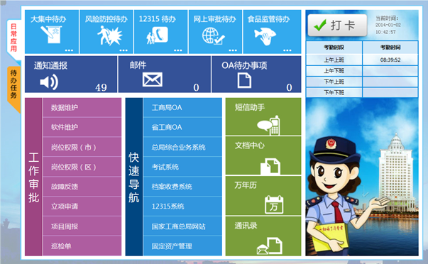

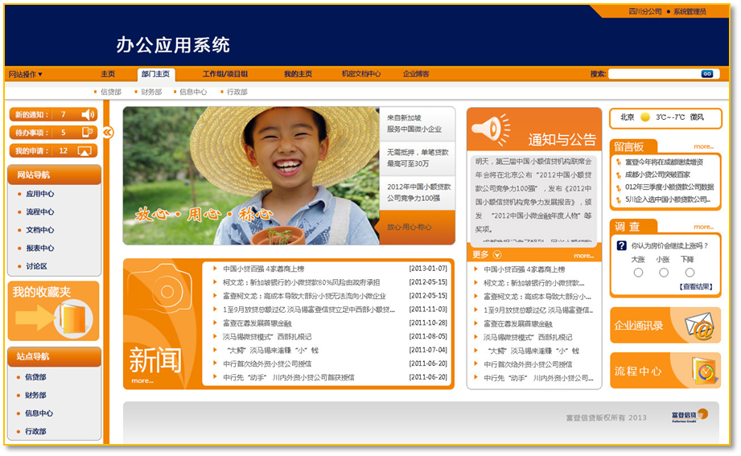

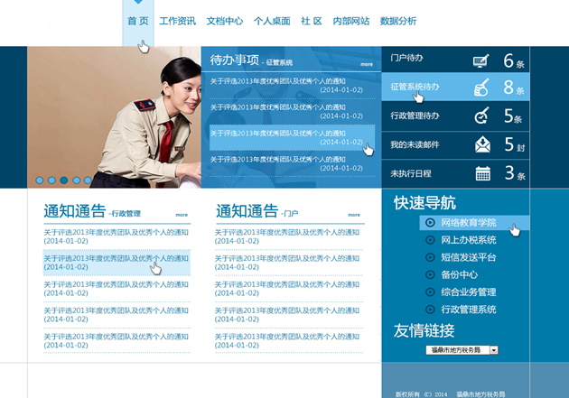

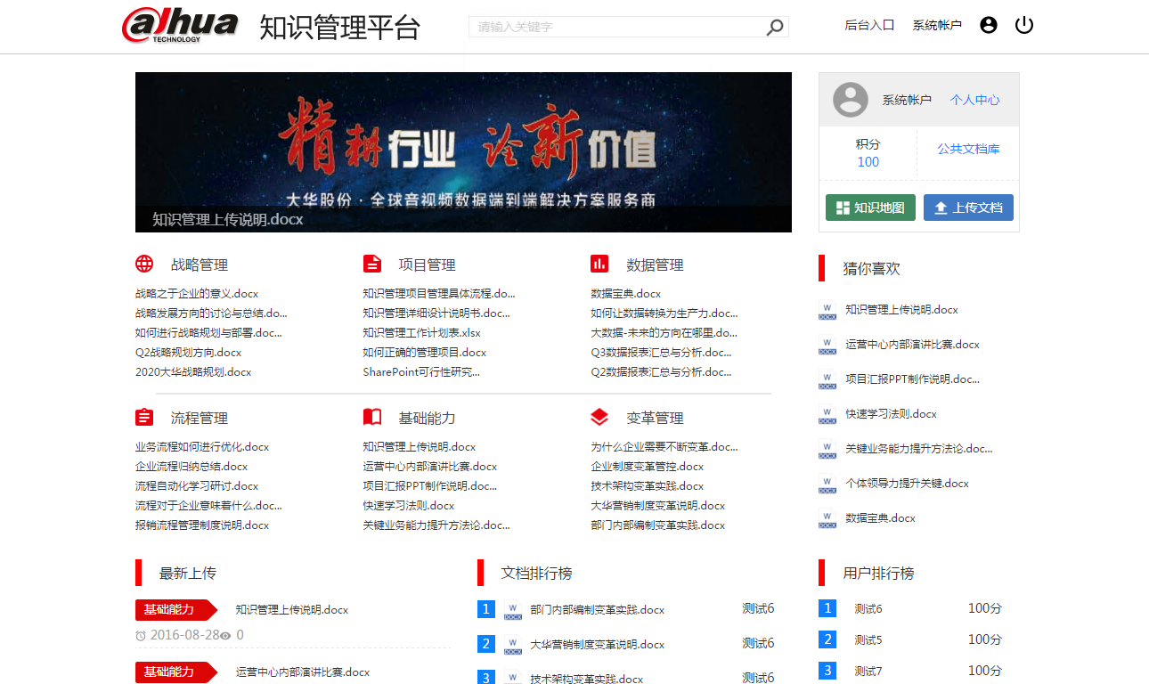

海外营销资料管理平台的建设主要是为了解决资料管理系统的需求日益紧迫的问题和将资料管理系统进行标准化的问题，平台的建设内容如下：

* 文件管理
* 审批流程
* 订阅
* 推送
* 全文检索
* RMS加密
* 文档水印
* 版本管理
* 目录管理
* 资料点评
* 技术学院
* 报表导出
* 多种登陆方式
* 授权对象管理
* 分权管理
* 操作日志
* 浏览器支持
  + - 1. 平台功能架构



# 项目实施方案

1. 1. 组织实施方案
   2. 自检验收方案
   3. 质量保障措施
   4. 项目小组成员

# 项目实施进度计划（含项实施计划and培训计划）

# 技术支持和服务承诺

# 近3年成功案例

|  |  |  |  |  |  |  |  |
| --- | --- | --- | --- | --- | --- | --- | --- |
| 序号 | 用户单位 | 启动时间 | 上线时间 | 企业规模概述 | 行业 | 用户联系人 | 联系人电话 |

|  |  |  |  |  |  |  |  |
| --- | --- | --- | --- | --- | --- | --- | --- |
|  |  |  |  |  |  |  |  |
|  |  |  |  |  |  |  |  |
|  |  |  |  |  |  |  |  |
|  |  |  |  |  |  |  |  |
|  |  |  |  |  |  |  |  |

注：1、此表可延长 2、附三个以上最近3年内证明以上成功案例的合同和验收报告的复印件